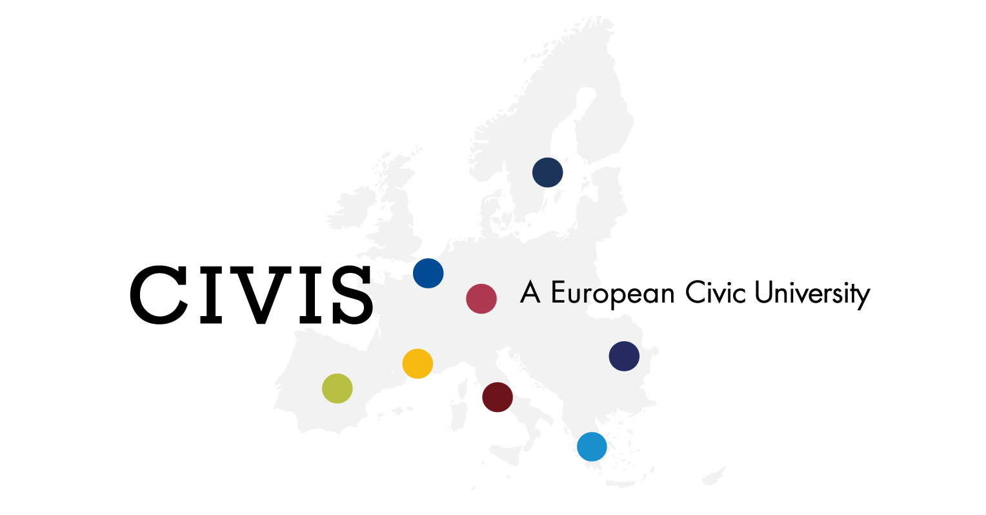

Primul apel de proiecte CIVIS Open Lab UB. Centralizare evaluare

Proiecte și punctaje
Nr. crt. | Titlu proiect | Punctaj final
Domeniul 1.Sustenabilitate și reziliență urbană
1. | Oameni și arbori. Soluții de management al Pădurii Băneasa pentru dezvoltare urbană durabilă și reziliență | 74
2. | FRAGMENTUM „Fragment urban comunitar – casă, perete, plantă” | 70
3. | Stăm să ne gândim | 60
4. | Studenții reciclează | 53
Domeniul 2.Educație și cultură
1. | Servicii de accesibilizare a conținutului învățării și suport pentru copii/tineri din grupuri vulnerabile | 81
2 | Pilotarea unui program pentru studenți în contextul Sci-FabLab-Măgurele | 80
3. | Sesiuni remediale și sprijin educațional în Ferentari | 70
4. | Sesiuni remediale și sprijin educațional în Ferentari | 67
5. | O altfel de educație | 55
6. | Facilitarea mobilității internaționale în domeniul educației juridice (M.E.J.) | 48
7. | SeNeCa - Sapientia Nobis Carissima | 47
Domeniul 3.Cercetare și transformare digitală
1. | Science for resilience. Cercetare pentru dezvoltare durabilă locală | 81
2. | Comunicarea rezultatele cercetării către publicul larg: dezvoltarea abilităților de buni comunicatori pentru participanții la competiția de comunicare a științei FameLab România 2021 | 71
3. | Școala de azi, școala de mâine | 54

Comisia de evaluare

